**Links de vídeos para estudos:**

* [Integração Python e Power BI com Machine Learning: Criando um Modelo de Regressão em 5 Minutos - YouTube](https://www.youtube.com/watch?v=6wQ60oq_qfA)
* [Como Integrar PYTHON com Power BI para Análises Avançadas de Recomendação - YouTube](https://www.youtube.com/watch?v=1GIjCBENzq8)
* [NOVA FUNÇÃO DAX | PREVISÃO COM REGRESSÃO LINEAR NO POWER BI (youtube.com)](https://www.youtube.com/watch?v=WLSoz8mQGs8)
* [Usando Machine Learning com Power BI - Python e R (youtube.com)](https://www.youtube.com/watch?v=UowTDpAOi9U)
* [Integrar Python e Power BI (Como usar Python no Power BI) (youtube.com)](https://www.youtube.com/watch?v=UAsKxam6gik&t=1187s)
* [TUTORIAL | COMO FAZER VISUAIS COM HTML E CSS NO POWER BI - YouTube](https://www.youtube.com/watch?v=Wt4eKFu5c1s)
* [[Power BI + R] Treinando e Testando um Modelo de Classificação no Power BI com um Script R (youtube.com)](https://www.youtube.com/watch?v=vihAVWyzQZg)
* [Sistema de Recomendação com Power BI e R (youtube.com)](https://www.youtube.com/watch?v=BS0-zl7fC2U)
* [Projeção de valores com Power BI (simulando cenários) - YouTube](https://www.youtube.com/watch?v=zpEcgpFgJgU)
* [Como criar um modelo de Machine Learning de RECOMENDAÇÃO - YouTube](https://www.youtube.com/watch?v=sDI3ntGFbSI)
* [Use Google Ads (youtube.com)](https://www.youtube.com/watch?v=UdXnilsP0FE)

**DASHS DE POWER BI EXEMPLARES:**

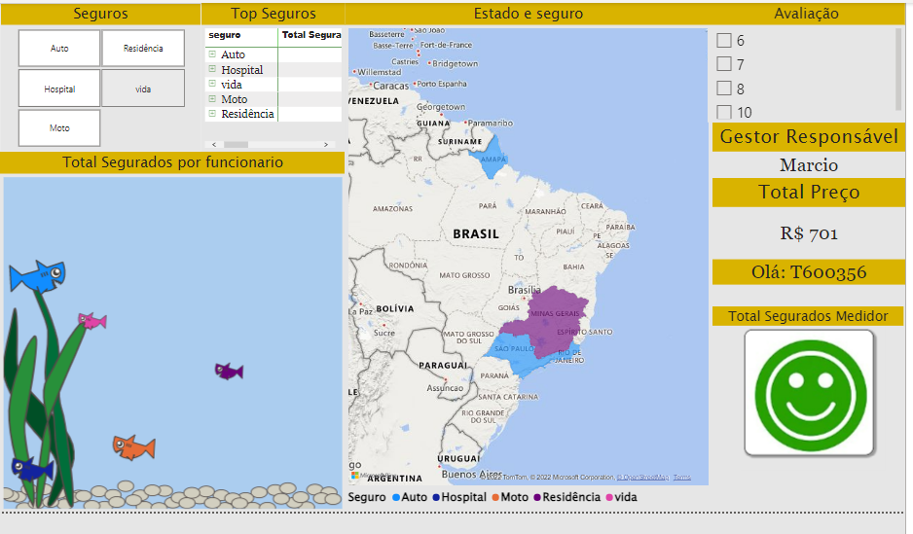

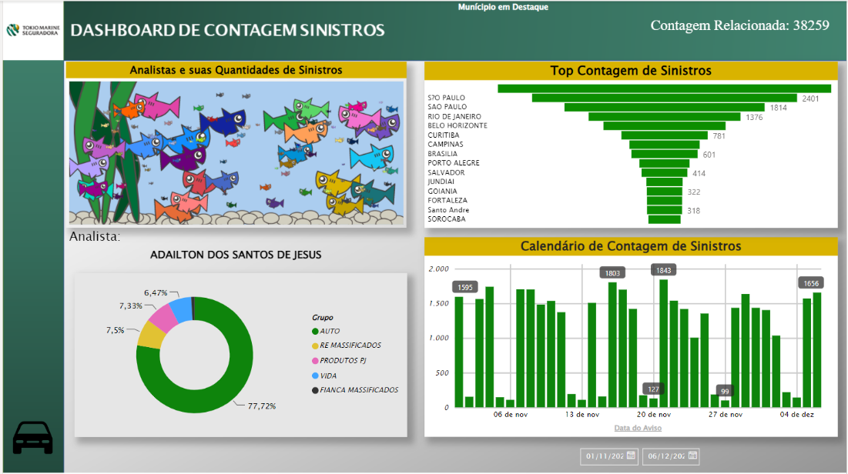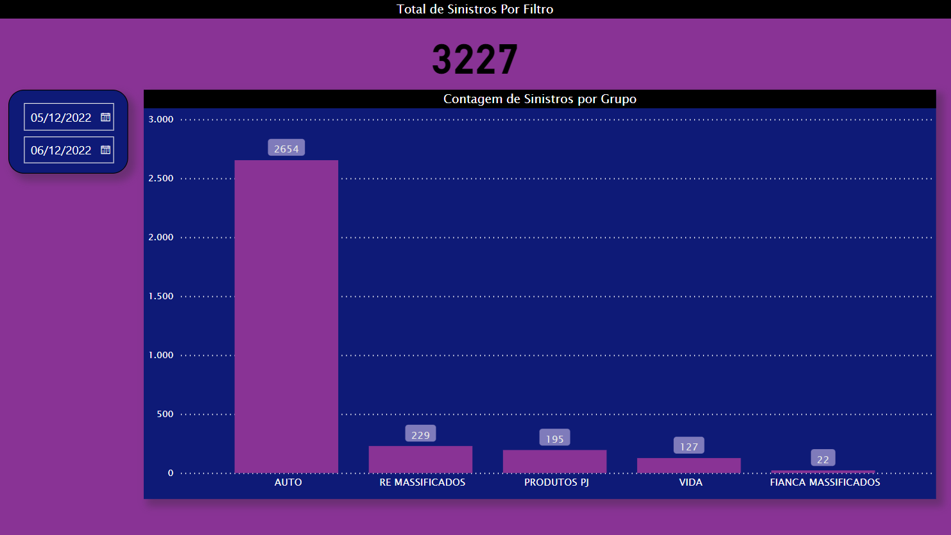

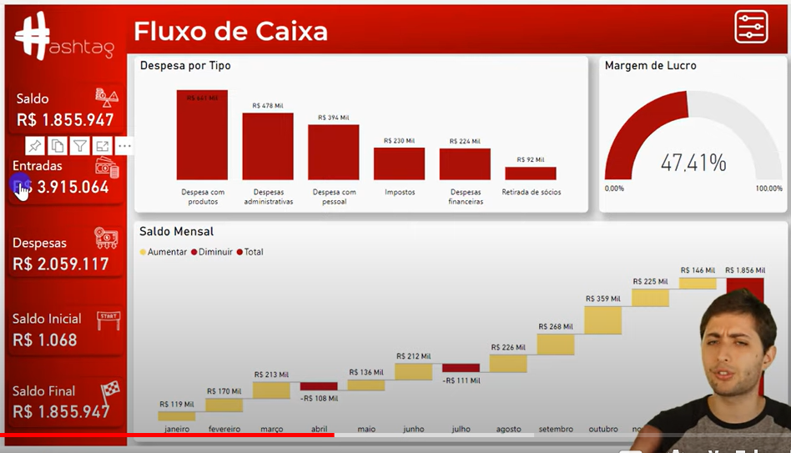

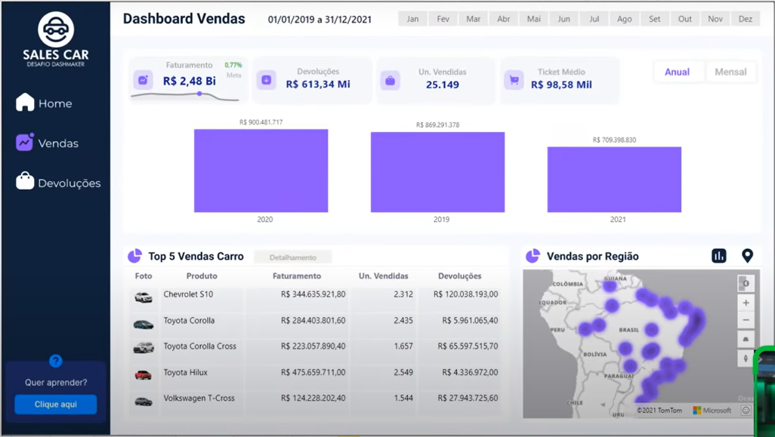

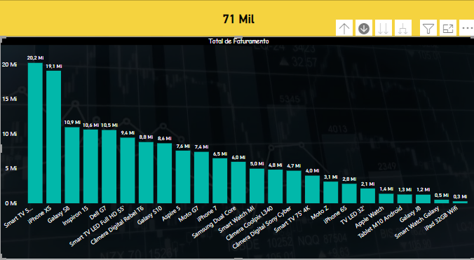

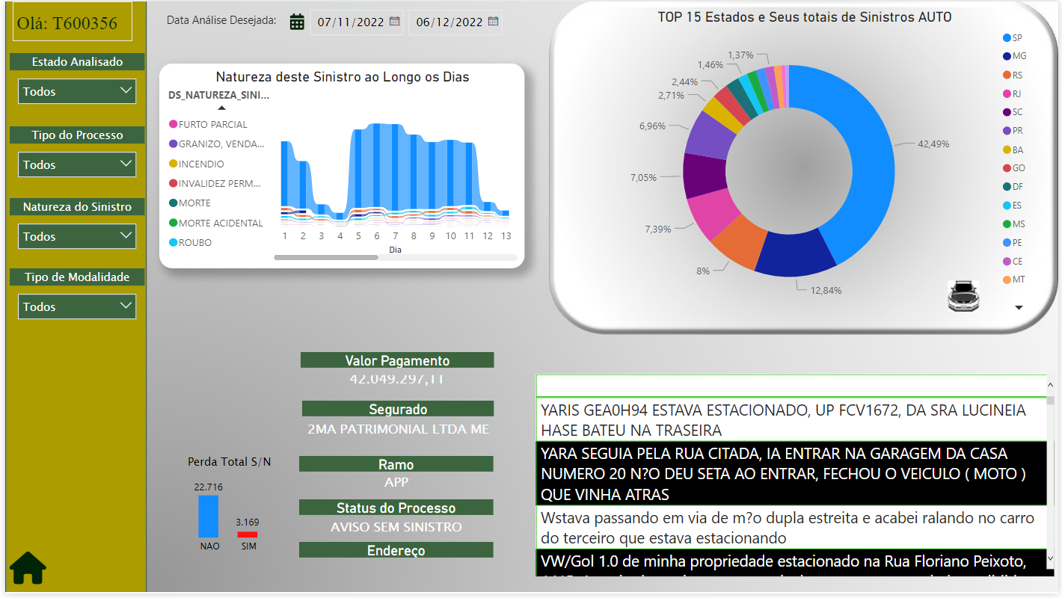

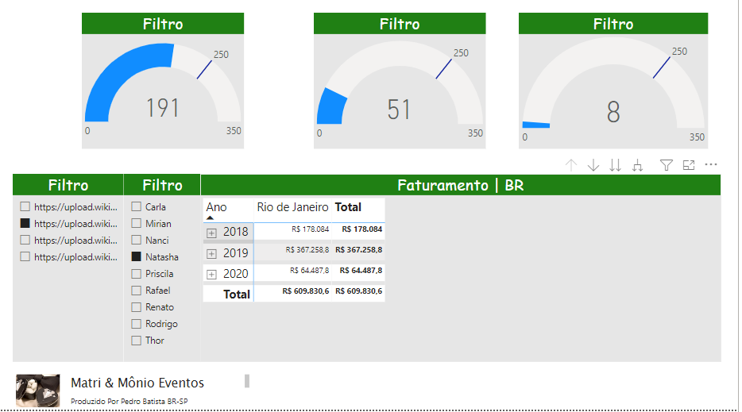

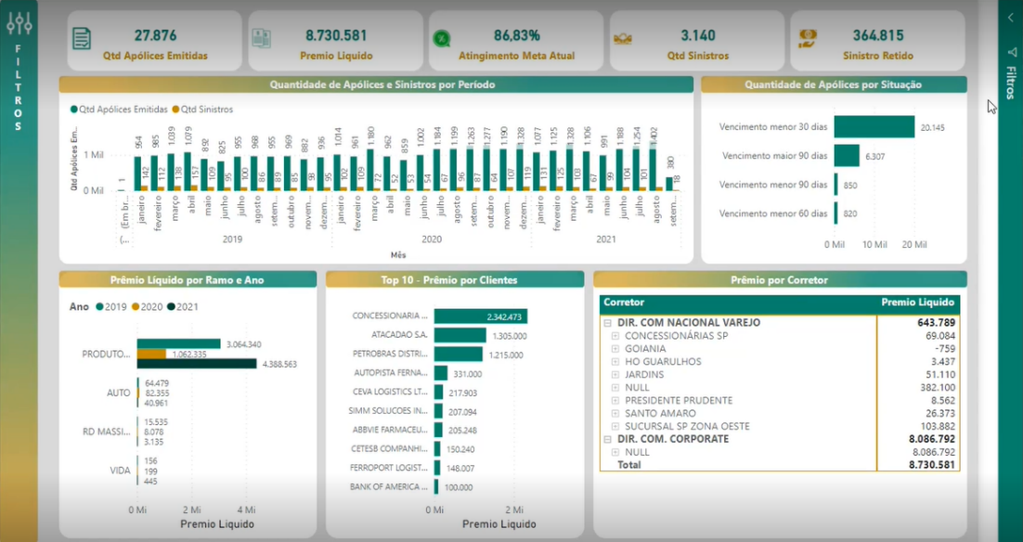

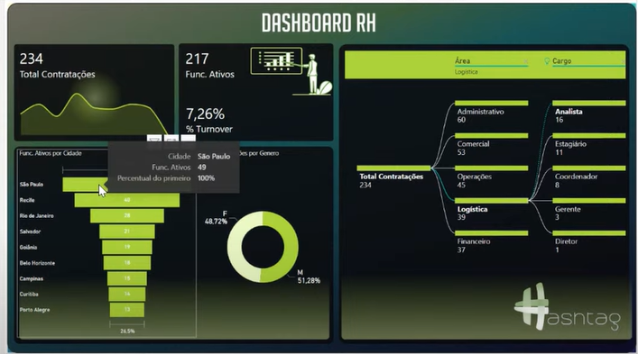  
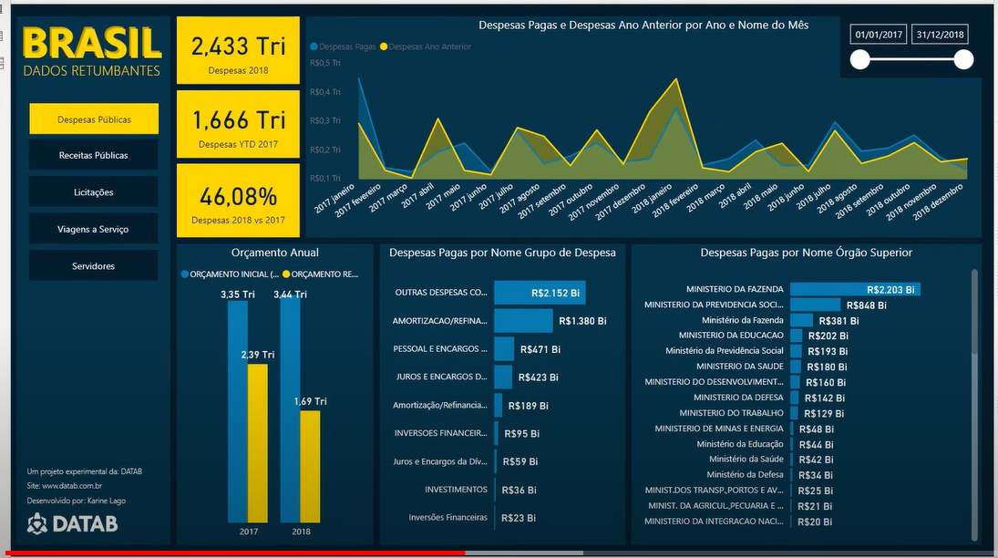

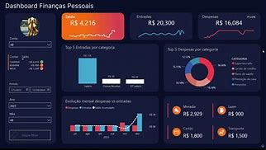

**MARCAS E CARA DO NOSSO PROJETO?**